MAKİNA DİNAMİĞİ ÖDEV 2
Adı Soyadı :
Okul No :
İmza :
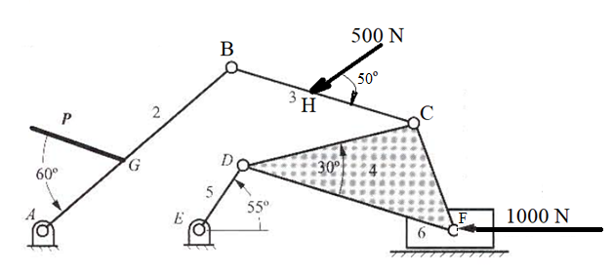
Soru 1)(65P) Şekildeki sistem G noktasından hidrolik piston ile dengede tutulacaktır. Sisteme etki eden iş yükleri altında bu sistemi dengede tutacak olan piston kuvvetini bulunuz. Şekil için ölçüler resim üzerinden alınabilir.

Soru 2)(35P)

750 d/d ‘da çalışan 5 kW'lık bir endüksiyon motoru perçinleme makinesini çalıştırmaktadır. Sisteme kütlesi 80 kg olan ve 0.45 m'lik jirasyon yarıçapına sahip bir volan yerleştirilmiştir. Her bir perçinleme işlemi 1 s sürmekte ve 10 kW güç gerektirmektedir. Diğer bileşenlerin kütlesel atalet momenti ihmal edilmiştir.

(a) saatte yapılan perçin sayısını

(b) perçinleme işleminden sonra volanın hızı düşüşünü belirleyiniz.

Teslim tarihi 14.Mayıs.2020

